Юдович Владимир Яковлевич
1920- 1995гг.

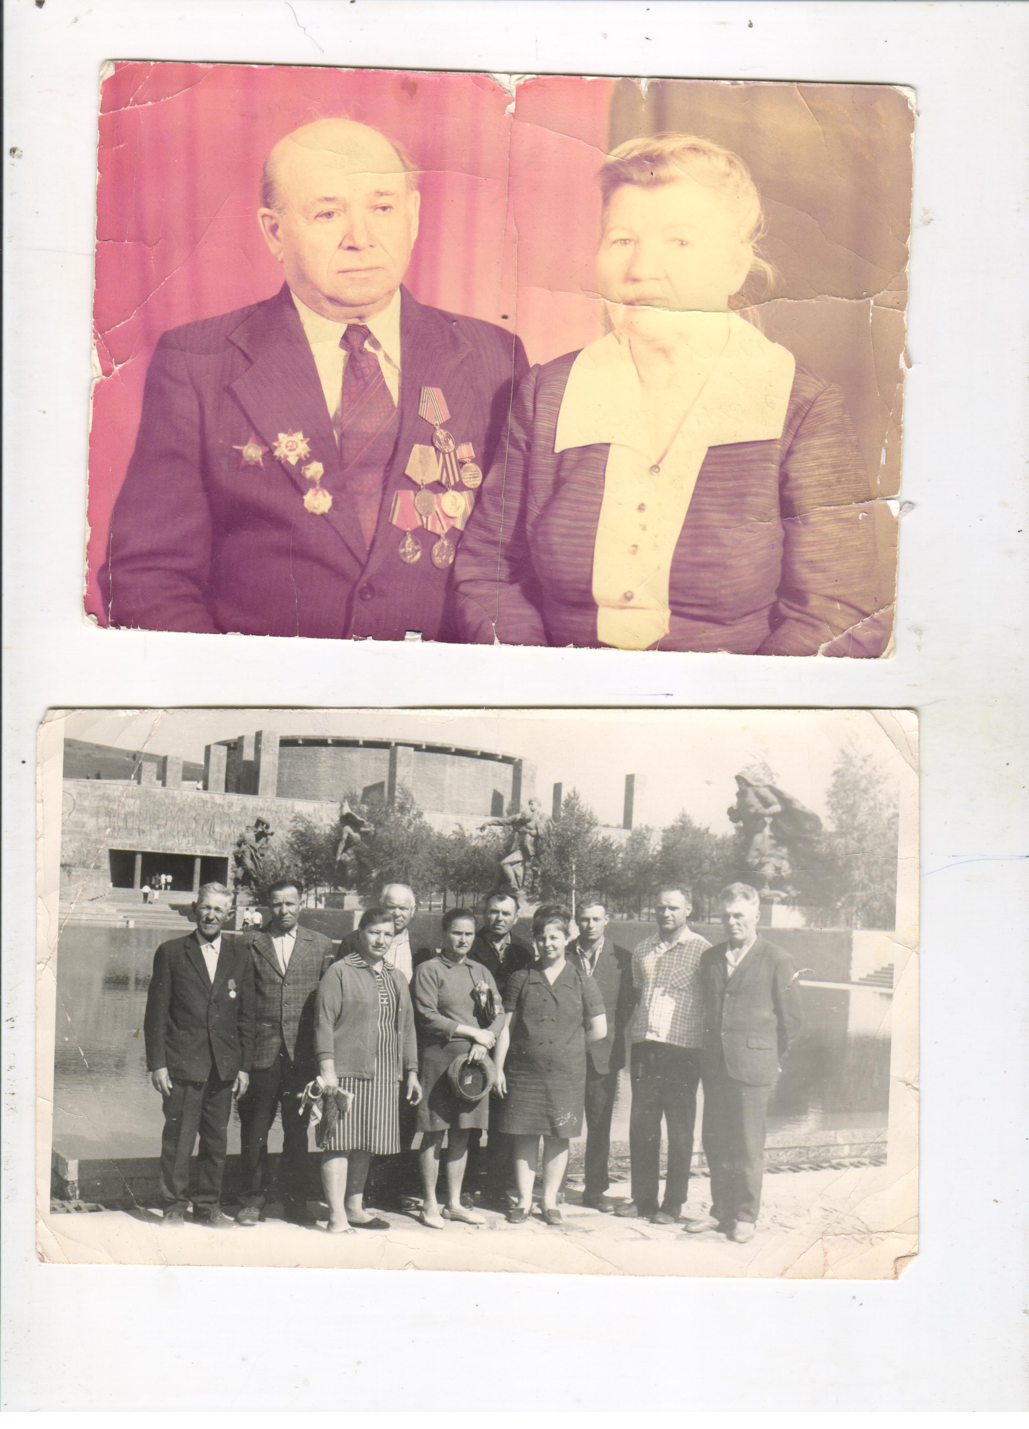
Мл. лейтенант, Место службы: 695 сп 221 сд.
Младший лейтенант интендантской службы, командир взвода снабжения 695 стрелкового полка.
Место рождения - 1920.Орловская область ,Погарский район , с. Гринёво.
Боевые награды:
- Медаль «За Боевые заслуги»
- «Орден Красной Звезды»

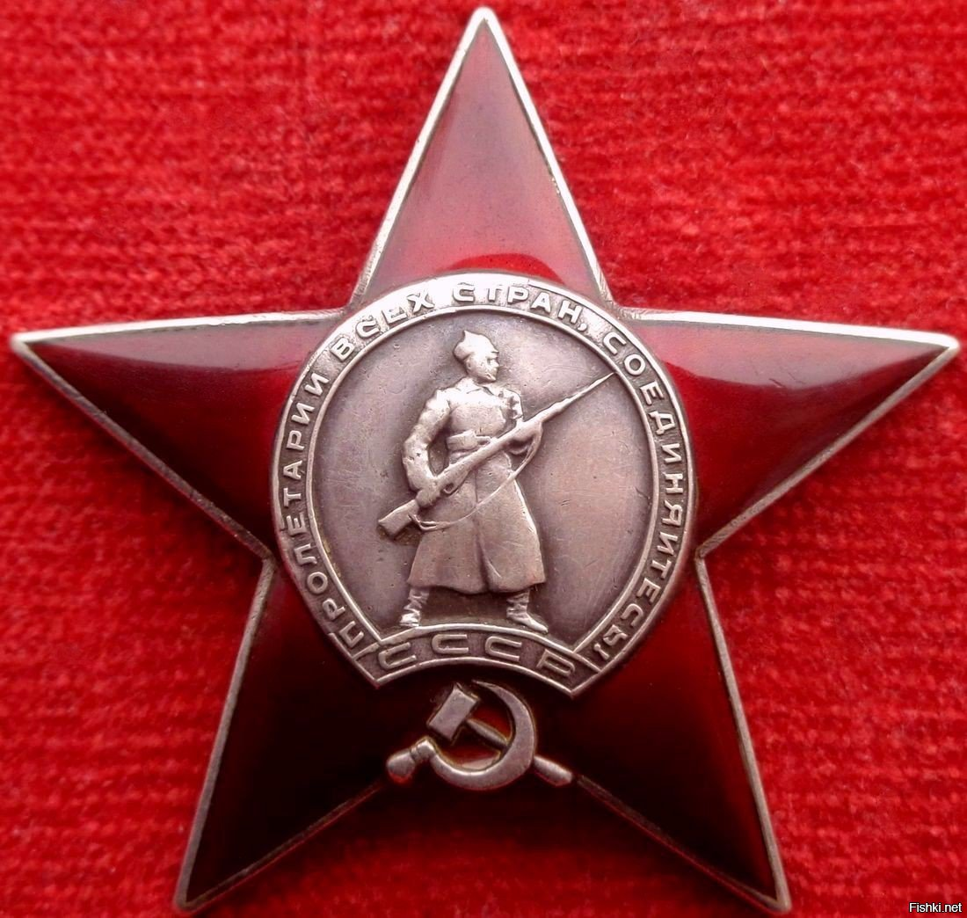

Юдович Владимир Яковлевич за время прохождения службы в полку показал себя смелым и хорошо знающим своё дело офицером. Активно участвовал в боях с немецкими захватчиками, под городом Краматорском юго – западного фронта. Во время одного из боев был тяжело контужен.
В боях проявлял инициативу и настойчивость. За время работы и должности командира взвода дело снабжения поставил хорошо, обеспечивая бойцов необходимым продовольствием и боеприпасами.
За активное участие в сражениях с немецкими захватчиками и проявленное при этом мужество и отвагу был награжден высокой правительственной наградой - орденом « Красная Звезда»

